Гуманитарный проект
государственного учреждения образования «Княжицкая средняя школа» Могилёвского района
«Из прошлого в современность»

Цель проекта: организация единого образовательного пространства по поликультурному взаимодействию посредством реконструкции школьного музея
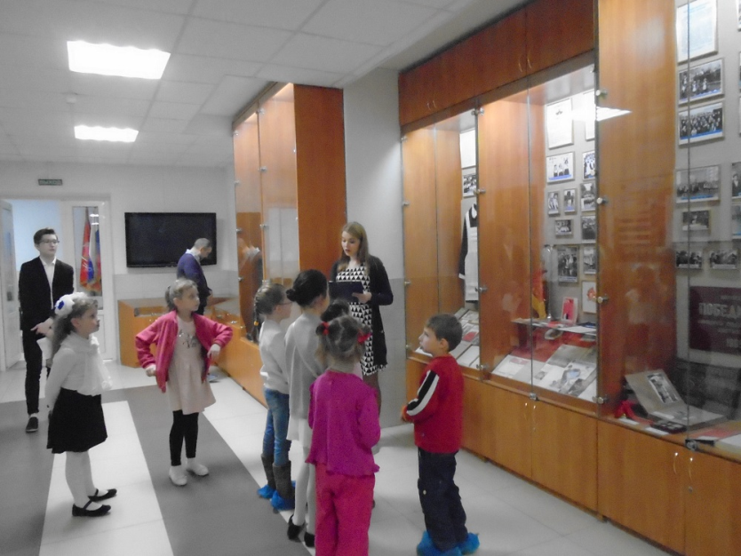
Срок реализации проекта: 12 месяцев

Задачи, планируемые к выполнению в рамках реализации проекта:
- создание условий для обогащения знаний и представлений учащихся и всех участников проекта по истории, культуре своего региона;
- развитие поисковых, аналитических, творческих способностей и навыков учащихся;
- формирование уважения к малой Родине, к своим предкам, интереса к их труду и деятельности, к народным промыслам и искусству;
- интеграция в мировое образовательное пространство.

Целевая группа: подростки-школьники 6-17 лет; молодежь, студенты 18-25 лет; взрослые люди 26-64 года; пожилые люди, пенсионеры 65 лет и старше.

Краткое описание мероприятий в рамках проекта:
Оснащение музея современными средствами обучения (интерактивная доска, цифровая видеоаппаратура), реконструкция помещения (декоративная отделка стен и потолка, ремонт полов, замена окон, оформление стендов).

Средства донора: 10 000 евро
Место реализации проекта: Могилёвская область, Могилёвский район, аг. Княжицы

Контактное лицо: А.Б. Аношко, директор государственного учреждения образования «Княжицкая средняя школа» Могилёвского района, контактный телефон 80295477862
knyazhicischool@mogilev.by
Будем рады сотрудничеству!

